SILSIS DI PAVIA
Laboratorio linguaggi specialistici
per la Lingua Francese
A.A 2004-2005

Didactique: Jeanne Heaulmé
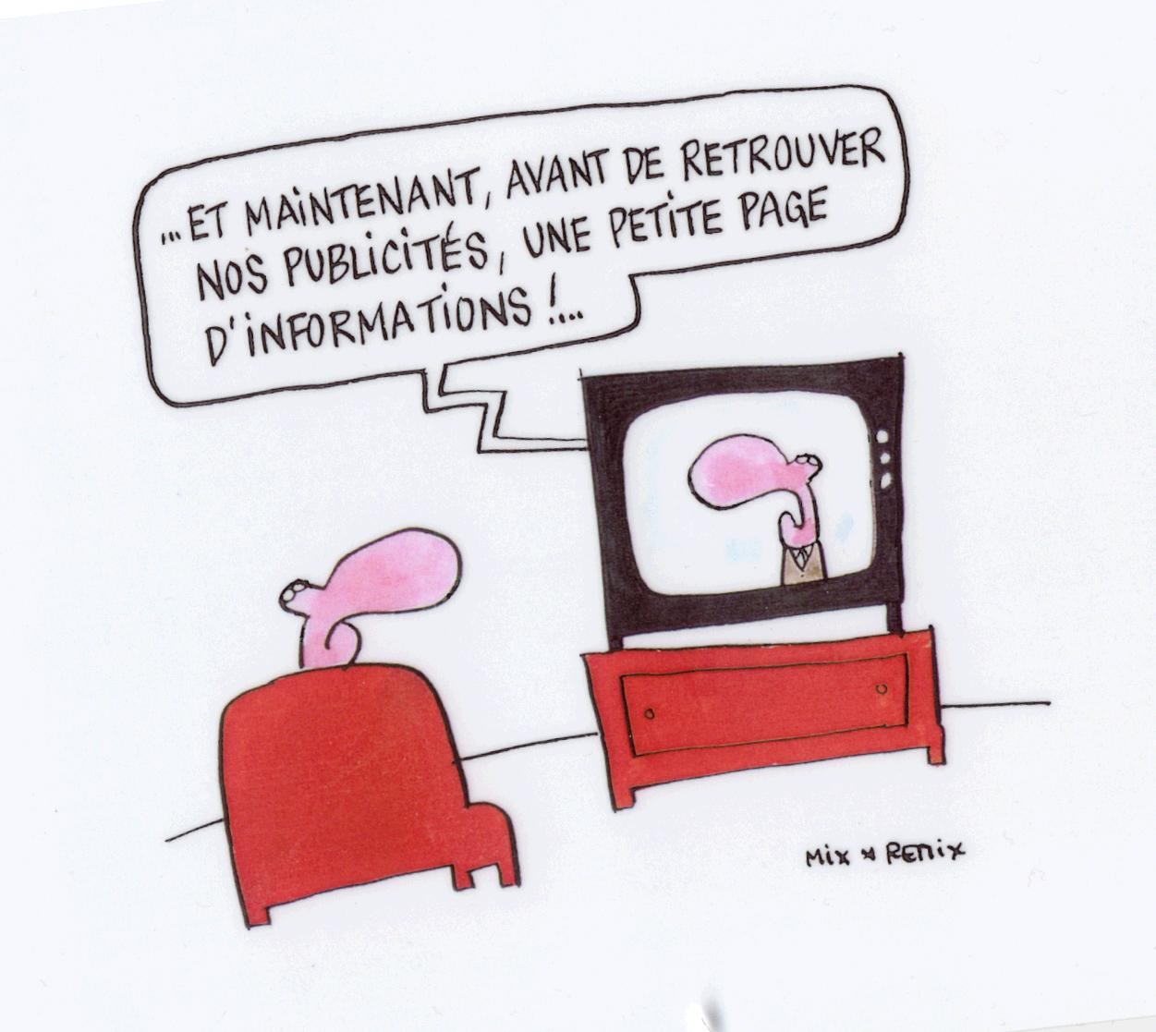

11/10/04

Langage verbal et non verbal
Comment utiliser l’image en FOS
De l’esthétique aux ressources de l’humour
- la peinture
- la BD
- la publicité
- Images de films avec sous-titres
Exploitation pédagogique à travers, entre autres, la présentation de certains spots et images publicitaires.
www.pubstv.com

18/10/04
Langage verbal et non verbal
Comment utiliser l’image en FOS
Les ressources de l’humour
- l'actualité économico-sociale et le dessin de presse
Exploitation pédagogique à partir notamment d'une sélection de dessins de Plantu, Serguei, Pancho, dessinateurs attitrés du Monde.

25/10/04

Le français des affaires

Les dossiers de Rue des entrepreneurs
www.France.inter.com
- Le fonctionnement interne de l’entreprise
Exploitation pédagogique à partir de:
- la vidéo Le français des affaires par la vidéo, Dider-Hatier, 1995 CLA de l’Université de Besançon

8/11/04

Le Français de la communication professionnelle
- se présenter
- le CV
- répondre au téléphone
- la communication au sein de l’entreprise
Exploitation pédagogique à partir :
- du livre de M.Danilo et J.L. Penfornis: Le Français de la communication professionnelle, Cle International, Paris, 1993.
- de quelques films de Camille, CD-ROM interactif de français des affaires (1 et 2: à la recherche d'un emploi, l'acte de vente) Clé international, Paris, 1996.

9/11/04
- Le Français de CAPITAL
Dossier consacré à la France : Les 100 pôles de compétence qui dynamisent nos régions, août 2004, www.capital.fr

Atelier : travaux des étudiants consacrés à l'exploitation de l'image dans un thème au choix

15/11/04

Le Français des affaires

Le social (1)
- Travailler en Europe ; observation de quelques étrangers qui travaillent à Milan
- Europe et chômage ; l’exemple de la Hollande ; la problématique du partage du travail et des 35 heures en France
Exploitation pédagogique à partir de la vidéo Eco et compagnie Europe, CNDP, 1999.

16/11/04

Le Français juridique
1. Les relations du travail ;le contrat de travail ;le licenciement ;l’embauche
Exploitation pédagogique à partir :
- du livre de J. L Penfornis, Le Français du droit, Cle International, 1998
- d’un article de L’Entreprise intitulé Quand un licenciement est-il justifié,1998
- d’une séquence du film de Gérard Jugnot, Une époque formidable…,1991

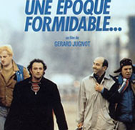

30/11/2003

Le Français des affaires

La banque/la bourse
Exploitation pédagogique à partir de:
- la vidéo Banque : la vie secrète de votre argent, CNDP, 1998
- d’une séquence du film de F. Girod « La banquière », 1980
- la vidéo Financer des entreprises avec la Bourse, CNDP, 1999

6/12/2003

Le Français des affaires

La comptabilité
- Le dépôt de bilan
- Les impôts
Exploitation pédagogique à partir de:
- la vidéo Adieu Patron, CNDP, 1998
- d’un sketch du comique Devos intitulé Le possédé du percepteur

14/12/2003

Le Français des affaires

Le social (2)
- Le travail temporaire
- Les délocalisations
Exploitation pédagogique à partir d’articles et de spots publicitaires

Atelier : travaux des étudiants consacrés à l'exploitation d’un thème au choix.

